2.4.2 Описание интерфейса

В качестве среды для создания макетов графического интерфейса был использован онлайн-редактор для создания интерфейсов и прототипов Figma. Основываясь на диаграмме вариантов использования, было спроектировано четыре прототипа возможных состояний программного компонента.

Первый фрагмент отображает первоначальное состояние приложения после запуска.

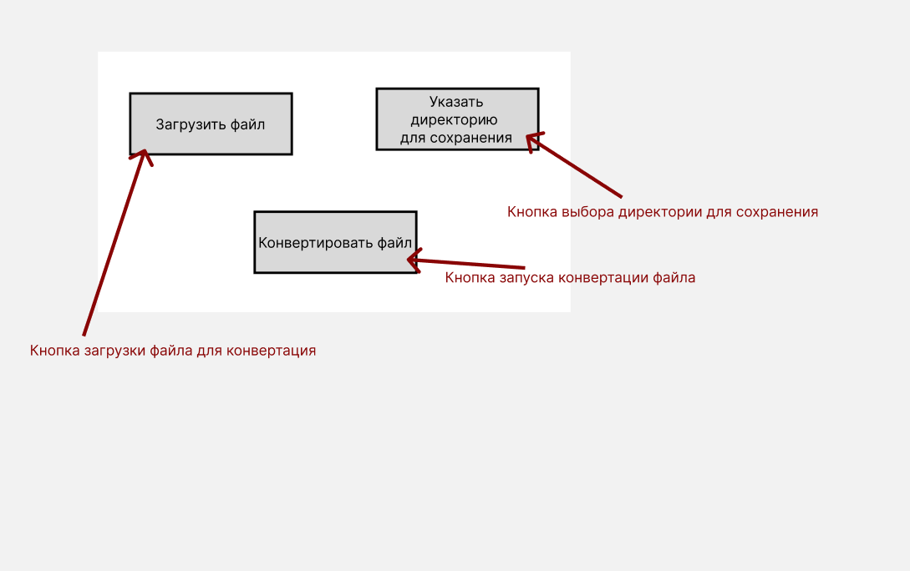

Рисунок N – Макет стартового окна

При нажатии на кнопки загрузки или выбора директории открывается окно соответствующего выбора.

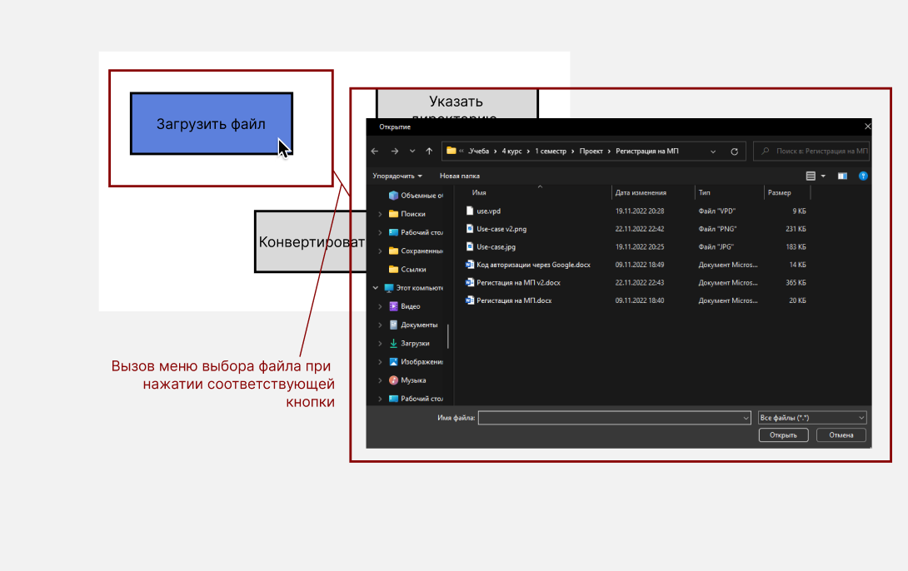

Рисунок N – Взаимодействие с кнопками выбора

Текущие состояния работы с файлами и директориями указывают информационные поля. В качестве упрощения визуального восприятия типа состояния текст окрашен соответствующим цветом.

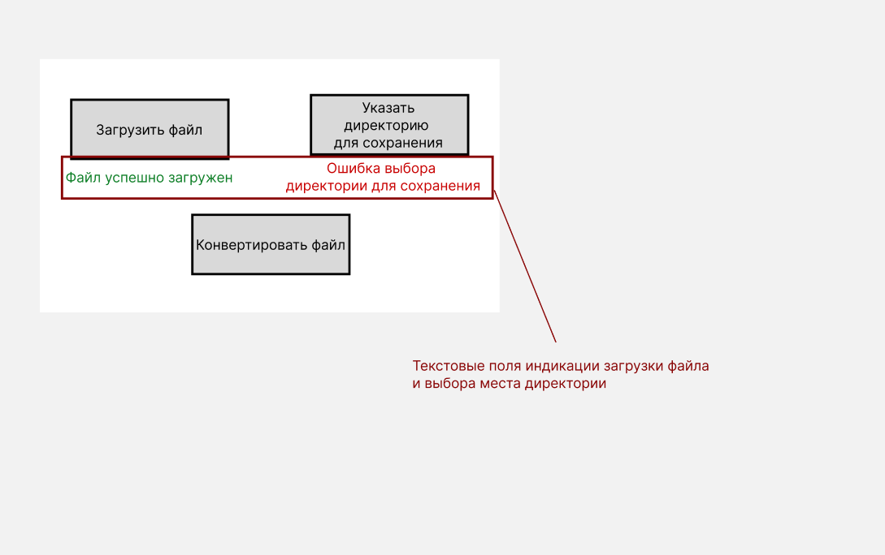

Рисунок N – Отображение полей состояния

После завершения данного процесса отображается окно с сообщением об успешной конвертацией или ошибкой.

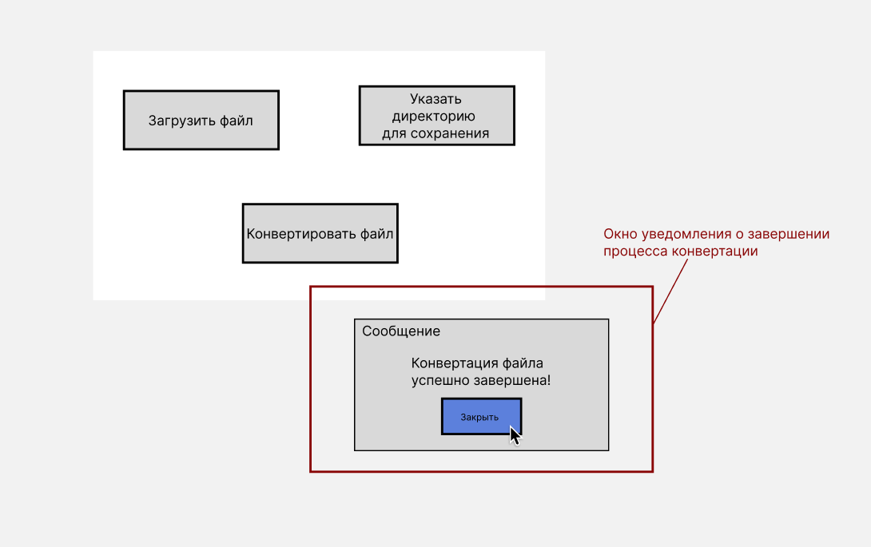

Рисунок N – Визуализация завершения процесса

Конечный вариант графического интерфейса создан с помощью элементов окна Windows Forms.

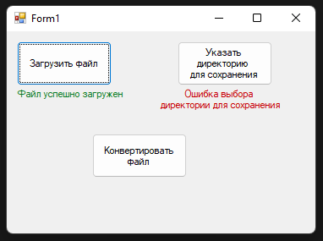

Рисунок N – Графический интерфейс в среде разработки